Lyžařský a snowboardový výcvik 2015

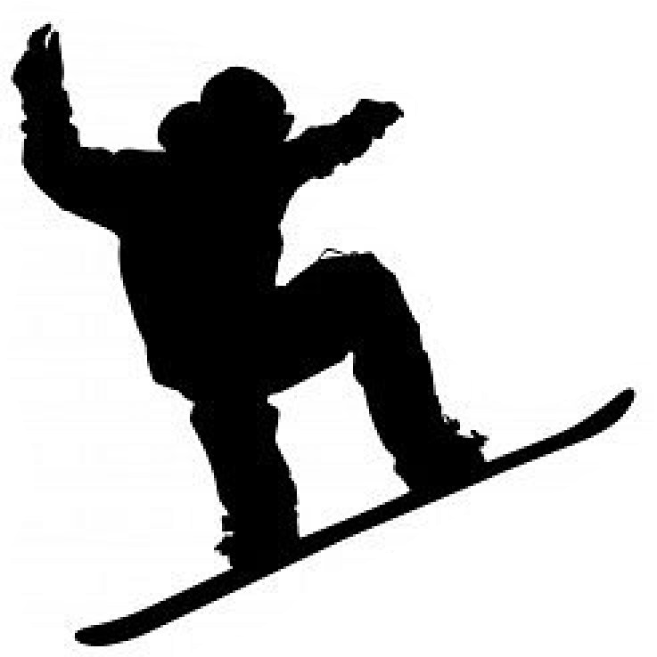Vážení rodiče,

nabízíme Vašim dětem možnost zúčastnit se dalšího ročníku lyžařského a snowboardového výcviku.

DATUM KONÁNÍ: 14. únor – 21.únor 2015

MÍSTO KONÁNÍ: Nové Město v Krušných horách

UBYTOVÁNÍ: Hotel BELLEVUE, 12 hotelových pokojů je vybaveno sprchovým

koutem s WC, televizorem. K dispozici sauna, společenská místnost, stolní tenis,

prostorná jídelna s pěkným výhledem na Klínovec a na celé údolí města Jáchymov

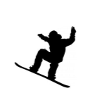CELKOVÁ CENA POBYTU : **3970,- Kč , příspěvek  OÚ Lenešice 1500,-Kč**

**Doplatek rodičů 2470,-Kč**

# V CENĚ JE ZAHRNUTO:

* Ubytování s plnou penzí, včetně pitného režimu

* Využití všech prostor v hotelu

* Lyžařské vleky na Novém Městě

* Doprava ski busem do ski-areálu na Boží Dar nebo Klínovec

# V CENĚ NENÍ ZAHRNUTO:

* Doprava tam i zpět – OÚ Lenešice

# PLATBA :

1500,-Kč do 30.11.2014 záloha

970,-Kč do 29.01.2015,

můžete vše uhradit najednou!

Tato přihláška je závazná! V případě, že dojde z Vaší strany ke zrušení přihlášky z jiných, než závazných důvodů (nemoc), vám bude účtován storno poplatek ve výši 500,- Kč.

Zde odstřihněte ………………………………………………………………………………………..

# Závazná přihláška

SOUHLASÍM S PODMÍNKAMI a LVK se ZÚČASTNÍM:

Jméno žáka……………………………..třída………podpis rodičů………………………………

Lyže……………………. Snowboard………………………….